**Real-time phase-front detector for heterodyne interferometers**

**刘苏明**

## 目标

实时差分波前传感探测的相位测量误差均方根小于3mrad。

## 方案

线偏振光的电场矢量可以表示为



j是光束编号，E(r,t)表示电场幅度，*f*j表示光束频率，ψ(r)表示相位的空间分布，φj表示初始相位。当两束光干涉，光功率的空间分布为*I*(r,t)，以外差频率*f*het=*f*2-*f*1不断震荡。当光束的偏振方向相同时，外差光功率可以表示为



C(r)是对比度，为了使对比度最大，两道光束需要校准。所以需要评估两束光的不匹配程度。

为了算出正弦波波形的相位，本文使用了四点算法。通过采样得到4个光功率 $I_{k}=I\left(t_{k}\right)$，时间间隔为 $t_{k}=k∆t=kT/4$,*k*是整数。光功率为



$I_{\text{avg}}$ 是光功率的平均值。

使用四点算法计算像素点γ的相位值 $φ_{γ}$



本文构建如图1所示的实验装置，激光光源为Nd:YAG，产生1064nm波长的激光。通过AOM后两束光的差频大约为1623Hz，CCD必须满足以下四个要求。

* 每个像素必须同时曝光
* 曝光时间必须比外差周期Thet短，Thet≈1/1623=616μs
* CCD可外部触发，能在指定时刻捕获光强
* 像素的信号强度必须和光强成正比

由于外差信号的频率太高，要在一个周期内采样四次，需要高达6500帧的CCD，这在现实中是不可能的，因为还需要时间处理图像。所以为了弥补CCD的缺陷，增加m个周期，触发CCD的时间间隔修改为



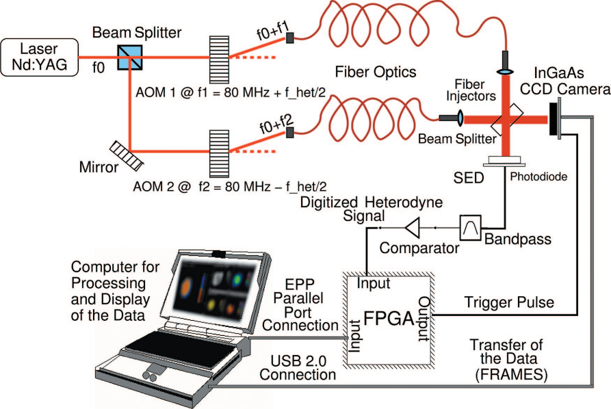

图1 测量相位的实验装置

在初始时FPGA测量大约2000个周期的平均值，然后通过端口把数据传输到电脑中得到外差周期Thet的估计值。由于外差信号并不稳定，所以需要同步触发时间和实际外差信号的相位。本文使用SED接收另外一道干涉光，这道光与探测干涉光的相位差180°。SED探测信号经过滤波和比较器数字化后传输到FPGA。当相位计软件准备捕获第k帧时，PC发送指令到FPGA控制CCD触发时刻。CCD捕获了一帧数据后通过USB 2.0端口将数据传输到电脑。在得到四帧数据后，电脑就可以计算CCD上的相位分布。

## 结果

为了测量该套装置的噪声水平，放置红外LED阵列在玻璃窗后，光束打在CCD上，其光强被调制成1623Hz的正弦波。由于所有像素上的相位是相同的，理想情况下得到的是一个平滑相位面。通过测量每个像素一系列的相位值，空间分布的相位误差均方根值为2.96mrad。

相位测量的主要噪声源为光强的浮动，由光强不稳定∆Im产生的相位误差均方根值∆φm可以表示为



可以确定有三种噪声源，对它们的影响一一评估：

* 激光能量的不稳定——在33ms内测量得到8.6×10-6的艾伦方差，其对相位的影响为1.22mrad
* 模数转换产生的噪声——CCD测得的光强误差为9.76×10-4，产生1.38mrad的相位误差
* 时间延迟产生的噪声——时间延时的不稳定至少有三种。一、FPGA的时钟不稳定，大概在0-100ns浮动；二、FPGA和CCD的时钟不同步，即使时钟频率相同，也会产生误差；三、其他的诸如信号周期的不稳定性也会对相位产生影响。使用软件模拟第一项和第二项的效应，得到时间延时对相位的影响为0.99mrad。

三项主要噪声产生的相位误差均方根值为2.09mrad，而测得的相位均方根值为2.96mrad，所以这套装置符合要求.